Vielseitige KAISER-Installationstechnik auf der BAU 2025
Modulares und serielles Bauen im Fokus

Als Experte für professionelle Elektro-Installationstechnik präsentiert die KAISER GmbH & Co. KG auf der Weltleitmesse BAU ihre Systemlösungen für die elektrische Gebäudeinstallation. Vom 13. bis 17. Januar 2025 zeigt das Unternehmen in Halle A2, Stand 101 innovative Produktreihen für die schnelle, flexible Planung und Montage der elektrischen Infrastruktur im Massiv-, Beton- und Holzbau. Mit einem Einbaugehäuse für Hohlwanddosen hat KAISER jetzt erste Elektro-Installationsprodukte für 3D-gedruckte Gebäude auf den Markt gebracht. Der als Innovationsführer in der Branche bekannte Hersteller nimmt damit den sich seit einigen Jahren entwickelnden Zukunftsmarkt für schnelleres, nachhaltigeres und kostengünstigeres Bauen in den Blick. Sein neues Einbaugehäuse 3D-Betondruck dient bei der Fertigung als innovativer und sicherer Platzhalter für die spätere saubere und schnelle Elektro-Installation.
Mit neuartigen flachen Gerätedosen wird die Elektro-Installation in modularisierten, industriell produzierten Raumsystemen (Fertiggaragen, Fertigbädern) einfacher, flexibler und wirtschaftlicher. Die von KAISER jetzt vorgestellten Geräte-, Geräte-Verbindungs- und Wandleuchten-Anschlussdosen Flat 45 sind mit ihrer geringen Einbautiefe von 45 mm speziell auf die Werksfertigung von Komplettmodulen mit geringen Wandstärken abgestimmt.
Zu den weiteren Highlights gehört das UP¹-Unterputz-Programm, welches mit dem German Design Award 2025 in der Kategorie „Excellent Product Design – Building and Elements“ ausgezeichnet worden ist. Die in enger Zusammenarbeit mit dem Elektro-Handwerk entwickelte UP¹-Unterputz-Gerätedose bietet 25% mehr Installationsvolumen und erspart durch die innovative KAISER-Klemmrippen-Technologie bis zu 50% Montagezeit.
Als weitere Innovation hat KAISER eine neue Generation von Brandschutzdosen für den Holzbau eingeführt. Die Gerätedosen und Geräte-Verbindungsdosen HWD 68+ vereinen jetzt alle Eigenschaften der bisherigen Brandschutzdosen HWD 68 und HWD 90. Zusätzlich erhalten sie die luftdichte Ebene und die Schallschutzfunktion der Wand bis zu einem Schalldämmmaß von 69dB. Die nach DIN VDE 0606 geprüfte sowie mit DIBt- und ETA-Zulassung zertifizierte HWD 68+ garantiert eine Feuerwiderstandsdauer von F30-F90/El30-El90 sowie F30-B-F90-B.
Zudem stellt KAISER dem Fachpublikum seine Lösungen für Breitbandverkabelung, Energieeffizienz, BIM-Planung, Schallschutz, Energieeffizienz und die werkzeuglos steckbare Elektro-Installation vor. Das KAISER-Messeteam freut sich auf interessante Gespräche und den fachlichen Austausch vor Ort.

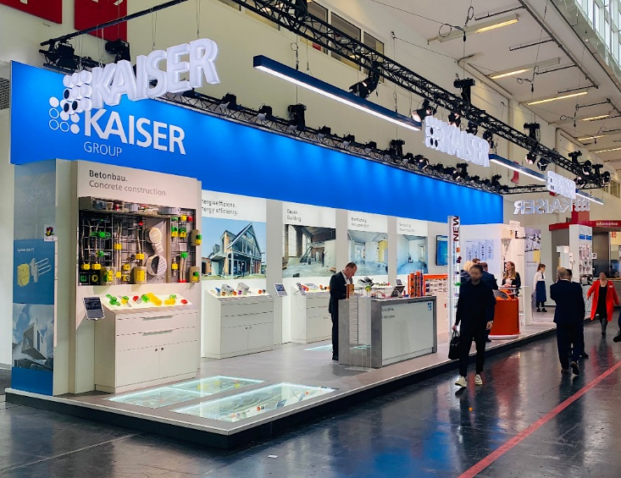
Bild 1: Auf der BAU 2025 präsentiert KAISER in Halle A2, Stand 101 seine Neuentwicklungen für die elektrische Gebäudeinstallation

(Foto: KAISER GmbH & Co. KG)

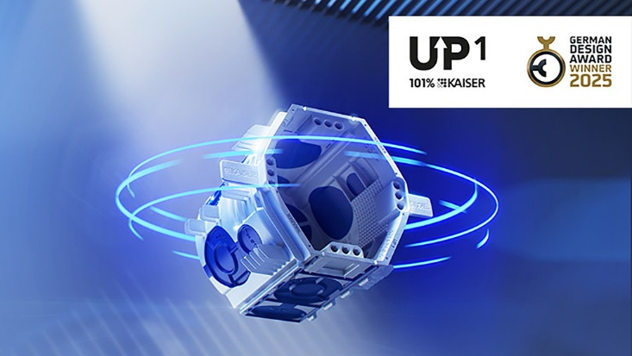
Bild 2: Das neue, mit dem German Design Award 2025 ausgezeichnete Unterputzdosenprogramm spart bis zu 50% Montagezeit

(Foto: KAISER GmbH & Co. KG)

KAISER Elektroinstallations-Systeme
https://www.kaiser-elektro.de/de_DE/produkte/
https://www.kaiser-elektro.de/de_DE/loesungen

Bilder: | KAISER_messestand_2000.jpg  up_u-dose_design_award_2000.jpg | Zeichen: | 2.568
Dateiname: | 202501003_PM_KAISER_Bau25.docx | Datum: | 07.01.2025
Tags: | KAISER, BAU 2025, Elektro-Installation, Installationstechnik, Holzbau, Massivbau, modulares Bauen, serielles Bauen, Fertigbau, Brandschutz, Installationsdose, UP1 Gerätedose, 3D-Betondruck, Geräteverbindungsdose, HWD 68+ Brandschutzdose, Flat 45 Breitbandverkabelung, Energieeffizienz, BIM-Planung, Schallschutz, Energieeffizienz

Unternehmensprofil
Die KAISER GmbH & Co. KG am Hauptsitz Schalksmühle, im Sauerland, produziert und vertreibt Produkte und Systeme für die professionelle Elektro-Installation, Kabelverschraubungen sowie Lösungen für den professionellen Glasfaser-Breitbandausbau. Als innovativer Systemanbieter bietet das 1904 gegründete Familienunternehmen dem Elektrohandwerk und der Industrie praxisgerechten Lösungen auch für spezielle Bauanforderungen wie den Brand-, Schall- und Strahlenschutz, Bauen im Bestand und die Energieeffizienz. Das Unternehmen ist Teil der KAISER GROUP.

Unter dem Dach der KAISER GROUP sind vier starke Marken vereint. An vier europäischen Standorten werden Produkte und Systeme für die Elektro-Installation produziert und international vertrieben. Zusammen mit den Tochtergesellschaften AGRO AG in der Schweiz, ATTEMA B.V. in den Niederlanden sowie HELIA – PLASTIC COLOR NV in Belgien ist die KAISER GROUP europaweit aktiv. Architekten und Fachplaner, Handwerk, Industrie und Handel können auf hochwertige Lösungen vertrauen, mit denen sich auch anspruchsvollste Projekte sicher meistern lassen. Dafür steht die KAISER GROUP mit ihren vier Starken Marken KAISER, AGRO, ATTEMA und HELIA.

Weitere Informationen:  KAISER GmbH & Co. KG  Ramsloh 4  58579 Schalksmühle  Tel.: +49(0)23 55 / 8 09-0  E-Mail: pr@kaiser-elektro.de  Internet: www.kaiser-elektro.de | gii die Presse-Agentur GmbH  Christburger Str. 41  10405 Berlin  Tel.: +49(0)30 / 53 89 65-0  Fax: +49(0)30 / 53 89 65-29  E-Mail: info@gii.de  Internet: www.gii.de

